1.- Verificar el estado del Cluster

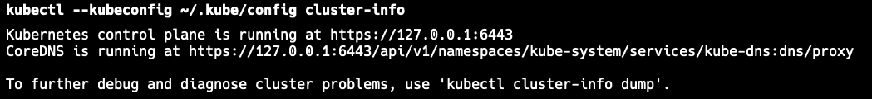
2.- Ver los nodos activos
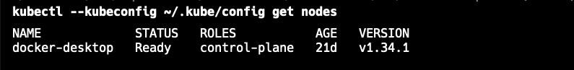
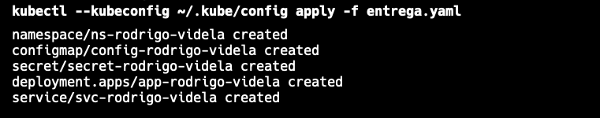
3.- Aplicar tus manifiestos en Kubernetes

4.- Validar el ConfigMap y el Secret

5.- Verificar que los Pods estén ejecutandose
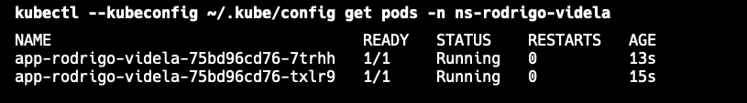

6.- Verificar el Despliegue (Deployment) y el Servicio (Service)

6.1.- Obtener el Deployment
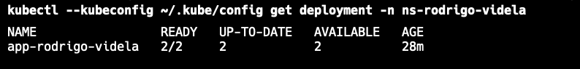

6.2.- Obtener el Servicio

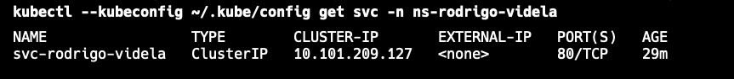
7.- Ver los logs de la aplicación NestJS

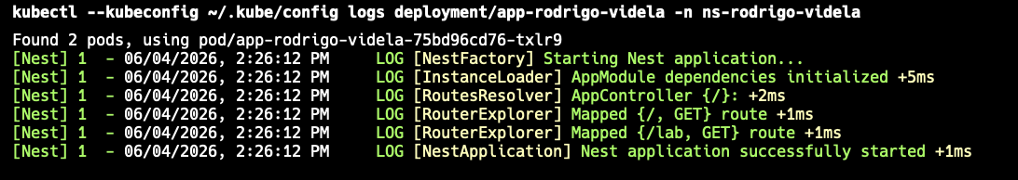
8.- Verificar las Variables de Entorno inyectadas en vivo

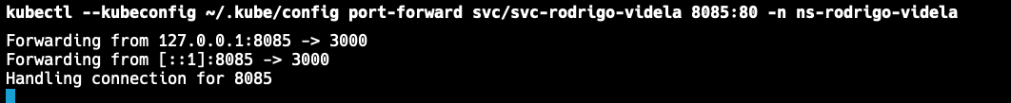
9.- Pruebas de la aplicacion

10.- Validar el ConfigMap y el Secret de manera individual

